第44课 设置动画效果
【教学目的与要求】
(1)了解两种设置动画效果的方法。
(2)初步掌握“自定义动画”对话框的操作。
(3)能制作动画效果的幻灯片。
(4)了解插入声音等多媒体的功能。
【课时安排】
1课时。
【教学重点与难点】
(1)重点：动画效果的制作。
(2)难点：“自定义动画”对话框。
【教学过程】
课前准备：开机开好，屏幕广播。(1分钟)
小明已经能够使用PowerPoint 2000制作和放映图文并茂的幻灯片了，但是如何设置动画和声音效果呢？
在PowerPoint 2000窗口中，用“预设动画（P）”命令或“自定义动画（M）”命令，都可设置动画和声音效果。
板书:设置动画效果
- 使用“预设动画”命令(5分钟)
1.准备两个内容一样的幻灯片，一个是没有动画的，一个是做好动画效果的，进行对比。师：老师做了个幻灯片，给同学们放一下。
2打开“运动会.ppt”演示文稿，再单击“幻灯片浏览器视图”按钮。双击第一张幻灯片，看看说明一张幻灯片上有文本，图片，艺术字等对象，
步骤:1.选定标题文字“小明欢迎您！”。
2.单击“幻灯片放映（D）”菜单，指针依次指向“预设动画（P）”，同学们说说有多少种动画效果.
3.再单击“打字机（T）”命令。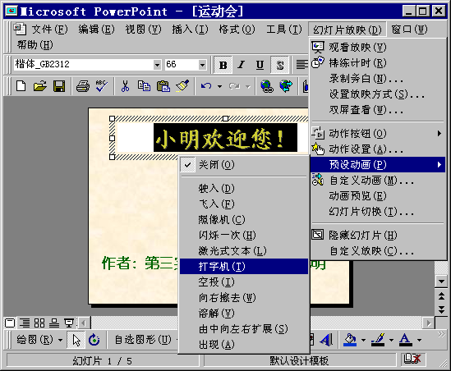
单击“幻灯片放映”按钮，就可以看到标题的动画效果，并且伴随着打字的声音。
4.学生回顾设置动画的步骤.
(板书:设置预设动画:1.选对象2.选预设动画3.选动画命令)

练一练,学生做另两个对象效果. (4分钟)
继续编辑第一张幻灯片。学生间可以讨论，协做，教师巡视。
选定标题“小明欢迎您！”，单击“幻灯片放映（D）”菜单，指针依次指向“预设动画（P）”“飞入（F）”命令，再单击。
选定副标题“作者：第三实验小学五（3）班小明”，选择“向右擦去（W）”命令。
选定图片，选择“溶解（V）”命令。
单击“幻灯片放映”按钮，观看放映效果.
学生反馈。

- 使用“自定义动画”命令(5分钟)
  - 问题引导，
师：刚才我们用ppt的预设动画命令作了有动画的幻灯片，那么在动画中能不能指定对象从左边或右边或下边飞入呢，当然是可以的，那么我们就要用到幻灯片的自定义动画命令。
打开“运动会.ppt”演示文稿，再单击“幻灯片浏览器视图”按钮。
双击第四张幻灯片，单击“幻灯片放映（D）”菜单中的“自定义动画（M）”命令。弹出“自定义动画”对话框。
介绍对话框：单击对象，在预览窗口中一一对应，再设置效果，全部让学生看一下，让学生选一个效果。换一个对象再设置，也可以随时换效果，设置好后放映一下。
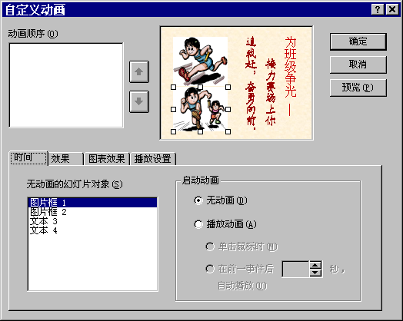
单击“时间”标签，在“无动画的幻灯片对象（S）”框中选择的“图片框1”；单击“效果”标签，在 “动画与声音（E）”框中选择“底部飞入”命令。单击“预览（P）”按钮，可见图片从下向上飞入的动画效果。

  - 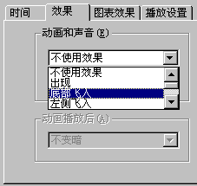总结操作步骤：板书（1.选自定义动画效果命令，2.选对象,3.选效果）。
  - 换幻灯片，让学生练习，（6分钟时间），每个人尝试使用5种以上不同的效果。
  - 巡视，单独交流或普遍问题全面辅导。
  - 学生做完演示。
- 两种设置幻灯片动画方法总结(1分钟)
操作上，演示效果上有何区别，一个操作简单，但效果少，另一个功能强大，可改变的选项较多。
- 总练习(7分钟)
让学生自己完成两页的幻灯片，介绍自己的，做动画效果，
或是看时间，来不及就用自己的以前做的幻灯片的后三页做效果，并完善。
- 评价，正反两方面进行评价，反馈。6分钟
今天我们学习了幻灯片动画的制作方法，以后你们可以自己做动画片了。
教学后记：

